|  |  |  |
| --- | --- | --- |
|  | TRƯỜNG CAO ĐẲNG CÔNG NGHỆ THỦ ĐỨC  **Khoa Công Nghệ Thông Tin** | Macintosh HD:Users:hoangnguyen:Documents:TDC:logoTDC_blue.png |
|  |  |  |

**BÁO CÁO KẾT THÚC MÔN HỌC**

**Lập trình android nâng cao**

**Xây dựng ứng dụng**

**“Quản lý đặt hàng xe máy”**

**Giảng viên hướng dẫn: Trương Bá Thái**

**Sinh viên thực hiện: Nhóm 14**

**1. Phan Tiến Nhân**

**2. Huỳnh Xuân Đến**

**Khoa: Công nghệ thông tin** **Khóa: 2017**

**Ngày 27/06/2020**

**NHẬT KÝ HOẠT ĐỘNG NHÓM 14**

|  |  |  |  |  |  |
| --- | --- | --- | --- | --- | --- |
| **STT** | **HỌ TÊN** | **CÔNG VIỆC** | **TỰ** | **NHÓM** | **KÝ TÊN** |
|  |  |  | **ĐÁNH** | **ĐÁNH** |  |
|  |  |  | **GIÁ** | **GIÁ** |  |
| **1** | Phan Tiến Nhân | Nghiêm cứu đề tài | 100% | 100% |  |
|  |  | Viết SRS |  |  |  |
|  |  | Viết SDS |  |  |  |
|  |  | Viết báo cáo |  |  |  |
|  |  | Viết test case |  |  |  |
|  |  | Làm màn hình 1,3  Đọc và load chuỗi JSON  Hỗ trợ code, tổng hợp |  |  |  |
|  |  | Làm navigation drawer menu |  |  |  |
|  |  | Báo cáo cuối kỳ |  |  |  |
| **2** | Huỳnh Xuân Đến | Nghiêm cứu đề tài | 100% | 100% |  |
|  |  | Viết SRS |  |  |  |
|  |  | Viết SDS |  |  |  |
|  |  | Làm màn hình 2, 4 |  |  |  |
|  |  | Lấy API |  |  |  |
|  |  | Đọc và load chuỗi JSON |  |  |  |
|  |  | Thiết kế custom listview |  |  |  |
|  |  | Báo cáo cuối kỳ |  |  |  |
|  |  |  |  |  |  |

Mục lục

[**CHƯƠNG 1. MỞ ĐẦU**](#page4)[**3**](#page4)

[***1.1***](#page4)[*Giới thiệu môn học và nhóm thực hiện*](#page4)[***4***](#page4)

[***1.2***](#page4)[*Mô tả ứng dụng*](#page4)[***4***](#page4)

[***1.3***](#page4)[*Ứng dụng trong cuộc sống*](#page4)[***4***](#page4)

[**CHƯƠNG 2 PHÂN TÍCH CẤU TRÚC HỆ THỐNG**](#page5)[**4**](#page5)

[***2.1***](#page5)[*Phân tích thiết hệ thống*](#page5)[***4***](#page5)

[***2.2***](#page19)[*Thiết kế hệ thống*](#page19) ***..5***

[**CHƯƠNG 3. CÀI ĐẶT**](#page34)[***11***](#page34)

[***3.1***](#page34) [*Màn hình giao diện*](#page34) ***11***

[3.2](#page35) *Màn hình Cty Xe*[***15***](#page35)

[3.3](#page36) *Màn hình Xe*[***16***](#page36)

[3.4](#page37) *Màn hình Đơn Đặt Hàng*[***18***](#page37)

[3.5](#page38) *Màn hình Chi Tiết Đơn Đặt Hàng*[***20***](#page38)

[**CHƯƠNG 4. KẾT QUẢ ĐẠT ĐƯỢC**](#page40)[***21***](#page40)

[***4.1*** *Kết quả đạt được*](#page40)*21*

[***4.2*** *Kết luận*](#page40)*22*

**CHƯƠNG 1. MỞ ĐẦU**

***1.1 Giới thiệu môn học và nhóm thực hiện***

* Môn di động 2 là môn nâng cao của di động 1. Môn học này giúp sinh viên phát triển kỹ năng lập trình, tự tiềm kiếm, cập nhật kiến thức mới giúp áp dụng cho các dự án thực tế.
* Kiến thức mới: API, JSON, splash screen, navigation drawer, tìm hiểu và sử dụng thư viện Volley, thư viện Picasso.

**Thành viên thực hiện:**

Phan Tiến Nhân (Leader)

Huỳnh Xuân Đến (Tester)

***1.2 Mô tả ứng dụng***

* Tên ứng dụng: Quản lý đặt hàng xe máy
* Cần kết nối mạng
* Android 4.0+
* Có thể đặt trước xe máy cần mua tại nhà
* Xem chi tiết các loại xe máy

***1.3 Ứng dụng trong cuộc sống***

Với việc điện thoại thông minh, thiết bị mạng ngày càng phát triển vì vậy các ứng dụng có kết nối mạng được sử dụng liên tục.

Ứng dụng đặt hàng xe máy mọi lúc mọi nơi chỉ cần 1 điện thoại android và kết nối mạng.

**CHƯƠNG 2 PHÂN TÍCH CẤU TRÚC HỆ THỐNG**

***2.1 Phân tích thiết hệ thống***

**Tổng quan:** Đây là ứng dụng dùng đểngười dùng tiện lợi hơn trong việc bán hàng, giúp người bán hang quản lý tốt hơn và hiêu quả hơn trong việc buôn bán .

**Phạm vi đề tài:**

Quản lý số lượng xe máy bán ra

* + Lập trình trên android studio v2.3.3
  + Hệ điều hành android: 4.0+
  + Thiết bị thử ghiệm: Galaxy Nesus, galaxy dous
  + Độ phân giải màn hình 480x800px 5inch

***2.2 Thiết kế hệ thống***

**Chức năng #1: Màn hình giao diện (Phan Tiến Nhân)**

**Giao diện người dùng :**

**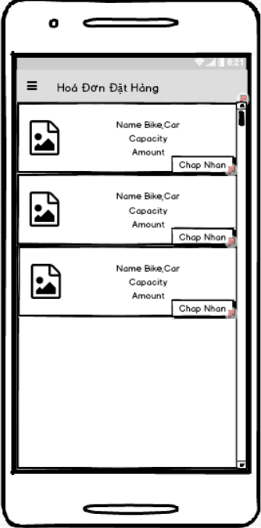**

|  |  |  |  |
| --- | --- | --- | --- |
| Tiêu đề | Mô tả | Qui trình | Kết quả |
| Màn hình 1 | Hiển thị màn hình giao Hóa đơn đặt hàng | Sau khi vào màn hình chính,Admin có thể xem và kiểm tra các đơn hàng đã được đặt trước và là người quyết định có nhận đơn hàng đó hay không (Click vào “Chấp nhận” để xác nhận đơn hàng . | Hoàn thành |
|  |  |  |  |
|  |  |  |  |

**Chức năng #2: Màn hình giao diện (Huỳnh Xuân Đến)**

**Giao diện người dùng**

**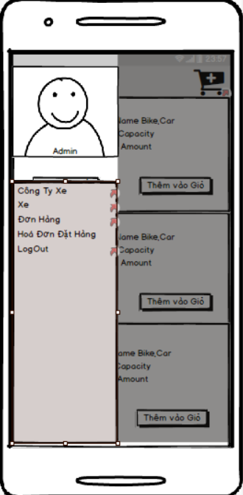 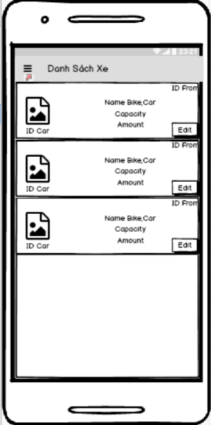**

|  |  |  |  |
| --- | --- | --- | --- |
| Tiêu đề | Mô tả | Qui trình | Kết quả |
| Màn hình 2 | Hiển thị màn hình danh sách xe có tại cửa hàng | Từ màn hình chính Admin chọn trên thanh công cụ NAV click vào “Xe”  Sẽ chuyển qua màn hình hiển thị danh sách xe có tại cửa hàng,Admin có thể chỉnh sửa các sản phẩm bằng việc click vào “Edit” | Hoàn thành |
|  |  |  |  |
|  |  |  |  |

**Chức năng #3: Màn hình giao diện (Huỳnh Xuân Đến)**

**Giao diện người dùng**

** 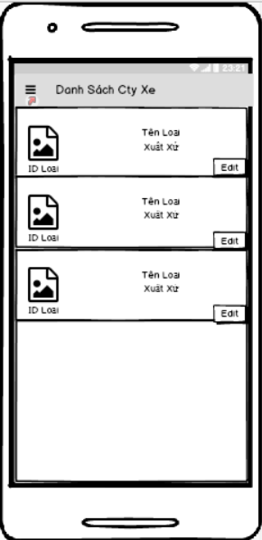**

|  |  |  |  |
| --- | --- | --- | --- |
| Tiêu đề | Mô tả | Qui trình | Kết quả |
| Màn hình 3 | Hiển thị màn hình danh sách các Cty xe có tại cửa hàng | Từ màn hình chính Admin chọn trên thanh công cụ NAV click vào “Cty Xe”  Sẽ chuyển qua màn hình hiển thị danh sách Cty xe có tại cửa hàng.Admin có thể chỉnh sửa hoặc cập nhật mới bằng việc click vào “Edit” | Hoàn thành |
|  |  |  |  |
|  |  |  |  |

**Chức năng #4: Màn hình giao diện (Huỳnh Xuân Đến)**

**Giao diện người dùng**

** 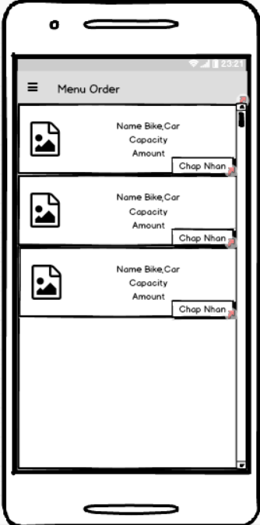**

|  |  |  |  |
| --- | --- | --- | --- |
| Tiêu đề | Mô tả | Qui trình | Kết quả |
| Màn hình 4 | Hiển thị màn hình danh sách các Oder | Từ màn hình chính Admin chọn trên thanh công cụ NAV click vào “Hóa Đơn Đặt Hàng”  Sẽ chuyển qua màn hình hiển thị danh sách các Oder.Click “Chấp nhận” để xác nhận đơn thành công | Hoàn thành |
|  |  |  |  |
|  |  |  |  |

**Chức năng #5: Màn hình giao diện (Huỳnh Xuân Đến)**

**Giao diện người dùng**

** 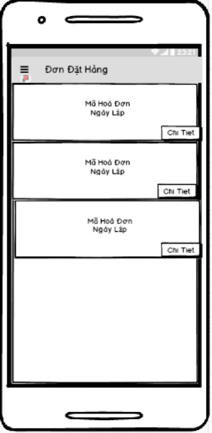**

|  |  |  |  |
| --- | --- | --- | --- |
| Tiêu đề | Mô tả | Qui trình | Kết quả |
| Màn hình 5 | Hiển thị màn hình danh sách các đơn hàng đã xác nhận bán | Từ màn hình chính Admin chọn trên thanh công cụ NAV click vào “ Đơn Hàng”  Sẽ chuyển qua màn hình hiển thị danh sách các đơn hàng đã xác nhận để bán ra,Admin có thể xem chi tiết các đơn hàng bằng việc click vào “Chi Tiet” | Hoàn thành |
|  |  |  |  |
|  |  |  |  |

**Chức năng #6: Màn hình giao diện (Phan Tiến Nhân)**

**Giao diện người dùng :**

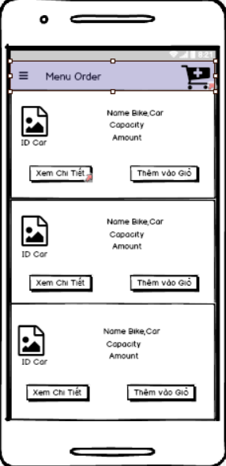 **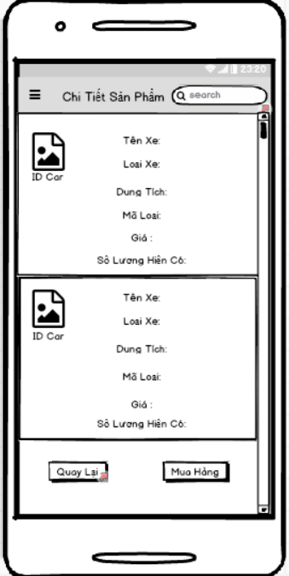**

|  |  |  |  |
| --- | --- | --- | --- |
| Tiêu đề | Mô tả | Qui trình | Kết quả |
| Màn hình 6 | Hiển thị màn hình chi tiết sản phẩm | Từ màn hình chính click vào button “Xem chi tiết” sẽ chuyển qa màn hình chi tiết từng sản phẩm | Hoàn thành |
|  |  |  |  |
|  |  |  |  |

**CHƯƠNG 3 CÀI ĐẶT**

**3. 1: Màn hình giao diện (Phan Tiến Nhân)**

**Logo ứng dụng:**

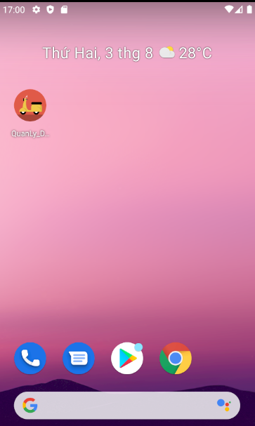

**Animation**

 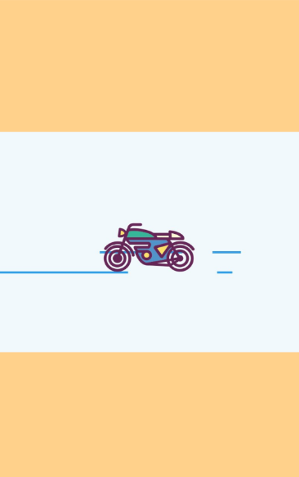

Show code:



**MediaPlayer**

**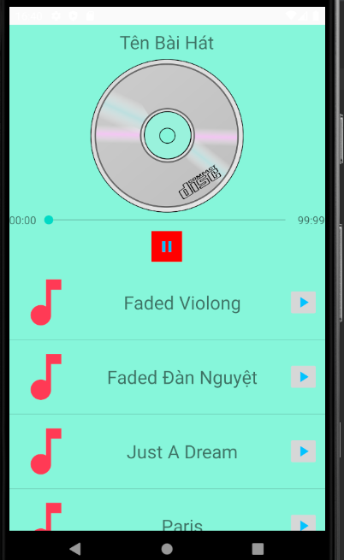**

Show code:



**Đặt hàng:**

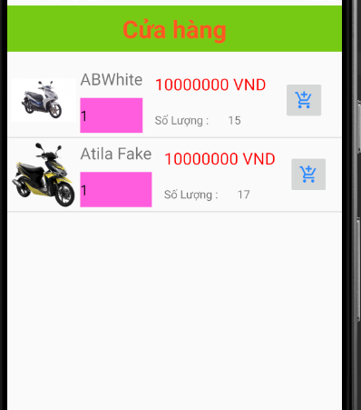 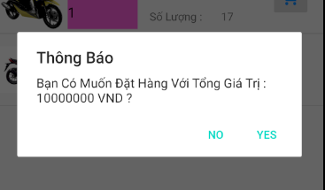

****

**Show code:**

**Màn hình giao diện:**

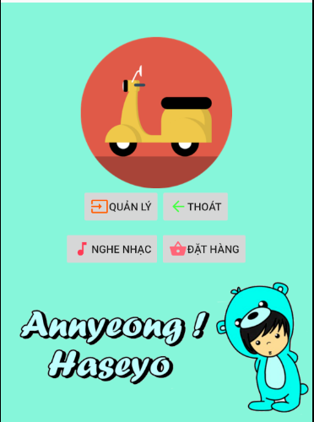

****

|  |  |  |  |
| --- | --- | --- | --- |
| **Tiêu đề** | **Mô tả** | **Qui trình** | **Kết quả** |
| Màn hình 1 | Hiển thị màn hình Giao Diện Chính | Sau khi click vào logo ứng dụng thì sẽ chạy màn hình **Animation**  Sau đó chuyển qua màn hình chính.  Màn hình hiển thị 4 button Chức năng để lựa chọn: Quản lý, Nghe nhạc, Đặt hàng, Thoát.Khi click vào từng button sẽ chuyển ra màn hình của chức năng đó. | Hoàn thành |
|  |  |  |  |
|  |  |  |  |

**3. 2 : Màn hình Cty Xe (Phan Tiến Nhân)**

**Màn hình giao diện:**

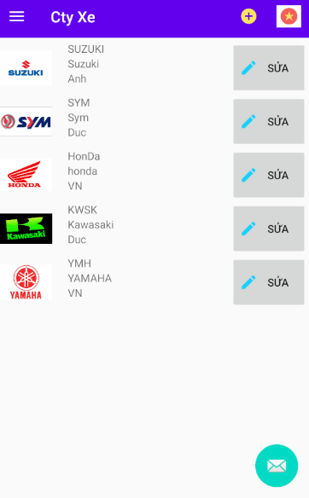

**Chuyễn đổi ngôn ngữ :**



**Show code:**

****

**Thêm, Xóa, Sửa :**

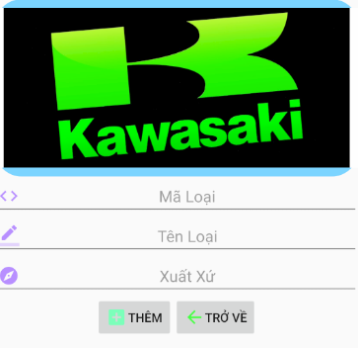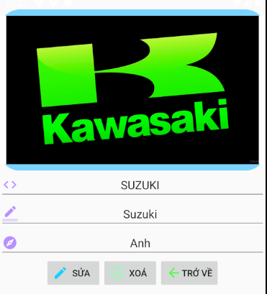

**Show code :**

****

****

**ViewPage:**

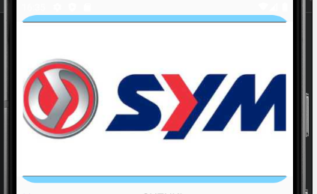

**Show code:**

****

|  |  |  |  |
| --- | --- | --- | --- |
| **Tiêu đề** | **Mô tả** | **Qui trình** | **Kết quả** |
| Màn hình 2 | Hiển thị màn hình Xe | Từ thanh công cụ NAV chọn Cty Xe thì hiển thị màn hình Xe.Có thể thêm, xóa sửa Công ty Xe. | Hoàn thành |
|  |  |  |  |
|  |  |  |  |

**3: Màn hình Xe (Huỳnh Xuân Đến)**

**Màn hình giao diện:**

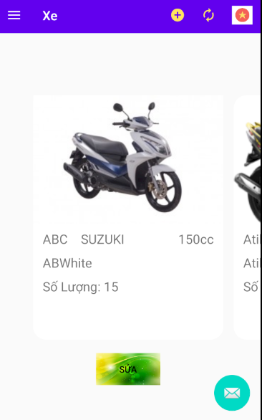

**Listview\_Viewpager**

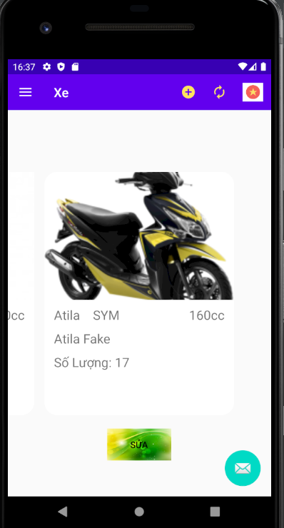

**Show code:**

****

**Custom Spiner:**

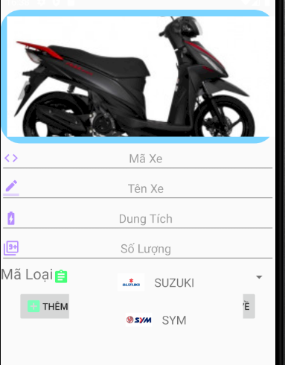

**Show code:**

****

**Thêm, Xóa, Sửa:**

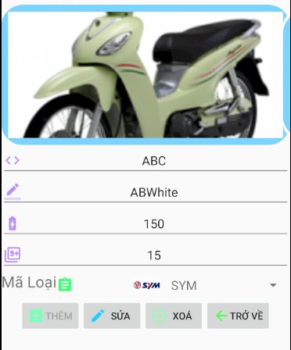

**Show code:**

****

|  |  |  |  |
| --- | --- | --- | --- |
| **Tiêu đề** | **Mô tả** | **Qui trình** | **Kết quả** |
| Màn hình 3 | Hiển thị màn hình Xe | Từ thanh công cụ NAV chọn Xe thì hiển thị màn hình Xe.Có thể thêm, xóa sửa Xe. | Hoàn thành |
|  |  |  |  |
|  |  |  |  |

**3. 4 Màn hình Đơn Đặt Hàng (Huỳnh Xuân Đến)**

**Màn hình giao diện:**

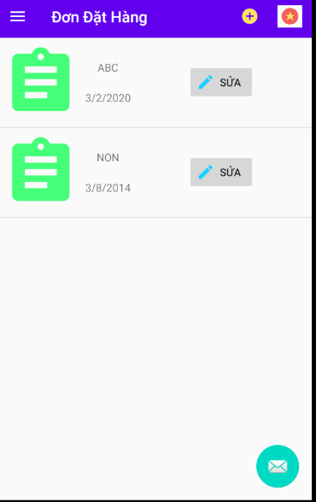

****

**Thêm, Sửa, Xóa:**

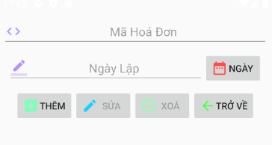

**Show code:**

****

**Dialog\_pickerTimer:**

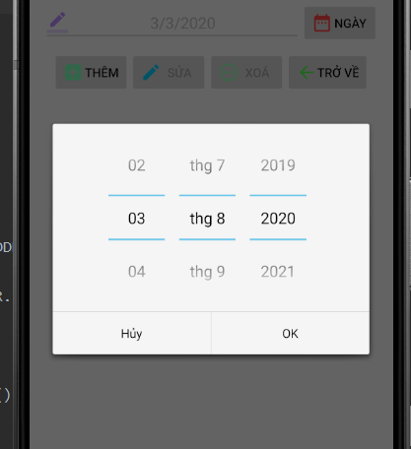

**Show code:**

****

|  |  |  |  |
| --- | --- | --- | --- |
| **Tiêu đề** | **Mô tả** | **Qui trình** | **Kết quả** |
| Màn hình 4 | Hiển thị màn hình Đơn đặt hàng | Từ thanh công cụ NAV chọn Đơn đặt hàng thì hiển thị màn hình Xe.Có thể thêm, xóa sửa Đơn đặt hàng.  Đơn đặt hàng có thể chọn ngày lập đơn đặt hàng. | Hoàn thành |
|  |  |  |  |
|  |  |  |  |

**3.5: Màn hình Chi Tiết Đơn Đặt Hàng (Phan Tiến Nhân)**

**Màn hình giao diện:**

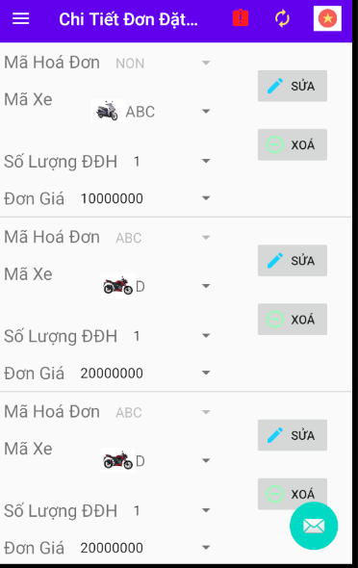

****

**Thêm, Xóa, Sửa:**

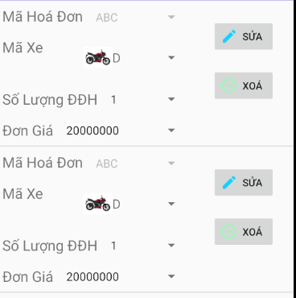

**Show code:**

****

|  |  |  |  |
| --- | --- | --- | --- |
| **Tiêu đề** | **Mô tả** | **Qui trình** | **Kết quả** |
| Màn hình 5 | Hiển thị màn hình Chi tiết dơn đặt hàng | Từ thanh công cụ NAV chọn Chi Tiết đơn đặt hàng thì hiển thị màn hình Xe.Có thể thêm, xóa sửa Chi Tiết đơn đặt hàng.  Đơn đặt hàng có thể chọn ngày lập đơn đặt hàng. | Hoàn thành |
|  |  |  |  |
|  |  |  |  |

**CHƯƠNG 4. KẾT QUẢ ĐẠT ĐƯỢC**

***4.1 Kết quả đạt được***

- Làm được một ứng dụng có thể ứng dụng vào đời sống

- Nâng cao kỹ năng làm việc nhóm

- Tích lũy được nhiều kiến thức đã học

***4.2 Kết luận***

**Những việc đã làm được:**

* Làm được một ứng dụng tương đối hoàn chỉnh
* Áp dụng được các kiến thức đã học vào đồ án
* Kỹ năng làm việc nhóm cải thiện

**Những việc chưa làm được:**

* Giao diện chưa tối ưu
* Chưa làm được màn hình load động
* Chưa xử lý khi không có internet
* Ứng dụng vẩn chưa sử dụng được tối ưu, vẩn còn các vấn đề giật ,lag